Yapay Sinir Ağlarının Ağırlıklarının Test Başarısı Düşmeden Birleştirilmesi
Cafer Yahşi
Bilgisayar Mühendisliği
Yıldız Teknik Üniversitesi
caferyi33@gmail.com

Öz– Bu çalışmada, farklı başlangıç değerleriyle eğitilmiş yapay sinir ağlarının ağırlıklarının interpolasyon yöntemleri ile birleştirilerek performanslarının optimize edilmesi incelenmiştir. Sabit veya döngüsel bir öğrenme oranıyla SGD'nin yörüngesi boyunca elde edilen noktaların basit ortalamalarının geleneksel eğitimden daha iyi genelleme sağladığına dair çalışmalar temel alınarak, lineer ve geodesic interpolasyon yöntemleri uygulanmıştır. Bu yöntemler, farklı ağırlıklara sahip modelleri test başarısını düşürmeden birleştirmeyi hedeflemiştir. MNIST veri seti kullanılarak gerçekleştirilen deneylerde, lineer interpolasyonun geodesic interpolasyona kıyasla daha yüksek doğruluk oranı sağladığı ve model performansını koruyarak iyileştirdiği gözlemlenmiştir. Çalışma, interpolasyon yöntemlerinin yapay sinir ağlarının performansını artırmadaki potansiyelini ortaya koymaktadır.

Anahtar Kelimeler – Kelime 1, Kelime2. En fazla 5 kelime.

- GİRİŞ

Derin sinir ağları, yakınsama sağlanana kadar azalan bir öğrenme oranıyla birlikte bir SGD değişkeniyle ile bir kayıp fonksiyonunun optimize edilmesiyle eğitilir. Döngüsel veya sabit bir öğrenme oranıyla SGD'nin yörüngesi boyunca birden fazla noktanın basit ortalamasının, geleneksel eğitimden daha iyi genelleme sağladığını gösteren çalışmalardan yola çıkarak farklı ilk değerler ile üretilen yapay sinir ağlarına ait ağırlıkları lineer interpolasyon ve Geodesic interpolasyon yöntemlerini kullanarak bu ağırlık arasında eğitim başarısını düşürmeden yollar bulundu.
2. Lineer interpolasyon
Lineer interpolasyon, bilinen iki veri noktası arasındaki bilinmeyen bir değeri tahmin etmek için kullanılan bir yöntemdir. Bu yöntem, iki nokta arasında doğrusal bir ilişki olduğunu varsayar ve bu doğrultuda ara değerlerin hesaplanmasını sağlar. İnterpolasyon yaparken önemli olan parameter alfa parametresidir.Bu parameter bir ile sıfır değerleri arasında değişir.Bir değerini aldığında ilk vektörün,sıfır aldığında ise ikinci vektörün sahip olduğu değerlerin aynısını alır aradaki tüm değerler iki vektör arasındaki lineer çizgideki değerleri alır
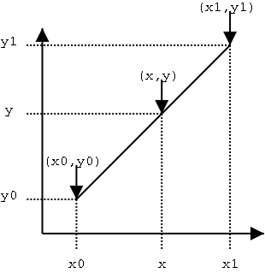
Şekil.1 Lineer interpolasyon
3. Geodesic interpolasyon
Geodesic interpolasyon, bir manifold üzerinde iki nokta arasında "en kısa yol" boyunca yapılan interpolasyondur. Bu yöntem, özellikle doğrusal olmayan veri yapılarında veya eğimli yüzeylerde, klasik doğrusal interpolasyonun doğru veya anlamlı sonuçlar vermediği durumlarda kullanılır. Geodesic interpolasyon, düz bir uzayda değil, bir manifold üzerinde gerçekleştirilir. Manifold, genellikle eğimli yüzeydir.
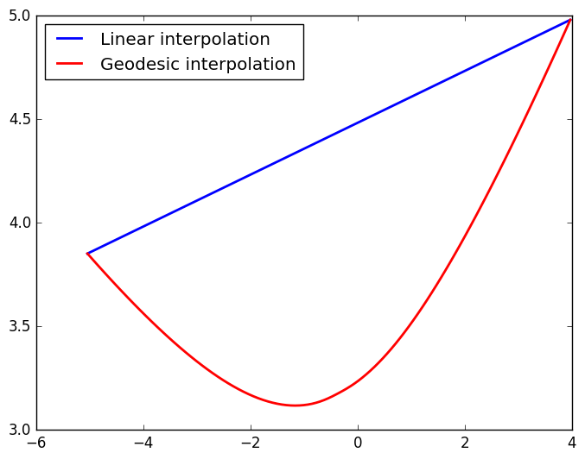
Şekil.2 Lineer ve Geodesic İnterpolasyonun Farkı
4. Dataset
MNIST (Modified National Institute of Standards and Technology) veri seti, el yazısı rakamların tanınması için en popüler referans veri setlerinden biridir.İçerisinde 60.000 eğitim 10.000 test olmak üzere toplamda 70.000 örnek bulunur.Toplamda 10 sınıfa sahiptir ve bu sınıfflar el ile yazılmış 0 dan 10a kadar olan sayıları temsil eder.Görseller 28x28 pikselden oluşur ve 0-255 arasında değerler alır.
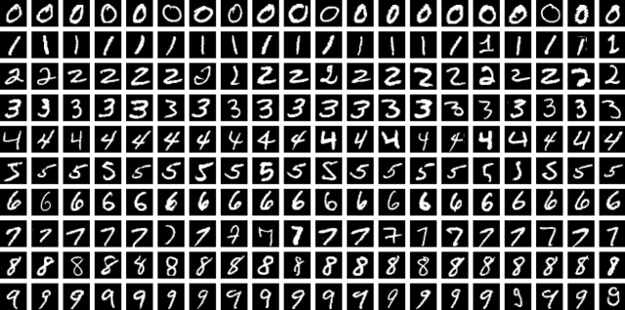
Şekil.3 MNIST Dataseti

5. Deneysel Analiz
Çalışmada aynı train veri seti ile eğitilmiş sadece ilk ağırlıkları farklı 5 adet yapay sinir ağı kullanıldı.Çoklu sınıf tahmini yapıldığı için aktivasyon fonksiyonu olarak softmax kullanıldı.Eğitim veri setindeki fotoğraflar 28*28 olduğu için input layerın boyutuda 28*28 yapıldı.Hidden layer olarak fully connected 128 nörona sahip aktivasyon fonksiyonu relu olan bir katman kullanıldı.Optimizer olarak adam algoritması kullanıldı.Yapay sinir ağlarına ait bu değerler hiç değiştirilmedi ve yapay sinir ağlarının ağırlıklarının birleştirileceği modellerin hepsi aynı epoch kadar eğitildi.
Model oluşturulduktan sonra ağırlıkların birleştirrilme aşamasında 2 farklı interpalasyon yöntemi kullanıldı.Lineer interpalasyon , geodesic interpalasyona göre daha iyi performans gösterdi ve test başarısını düşürmeden modelin doğruluk oranını arttırmayı başardı.
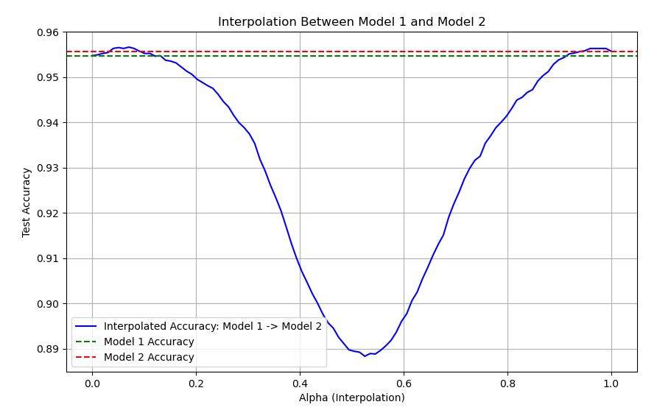
Şekil.4 Lineer interpolasyon Epoch=3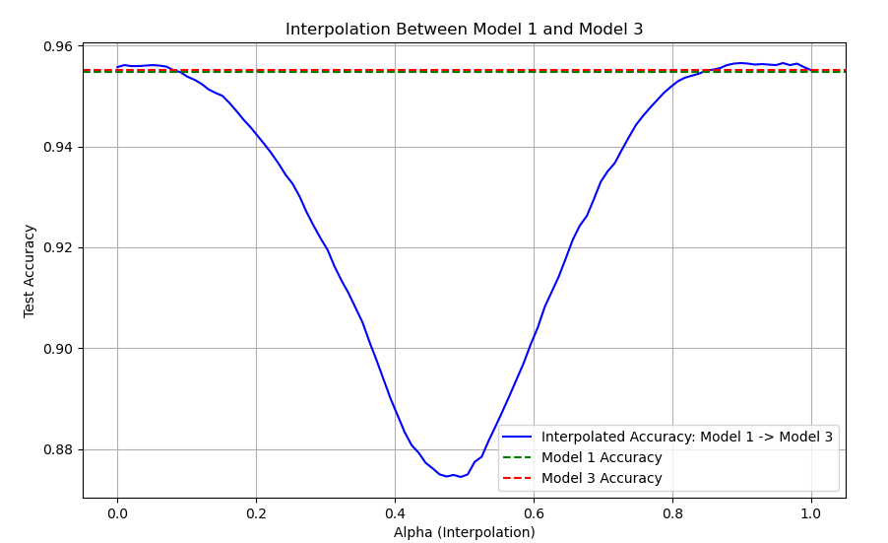
Şekil.5 Lineer interpolasyon Epoch=3
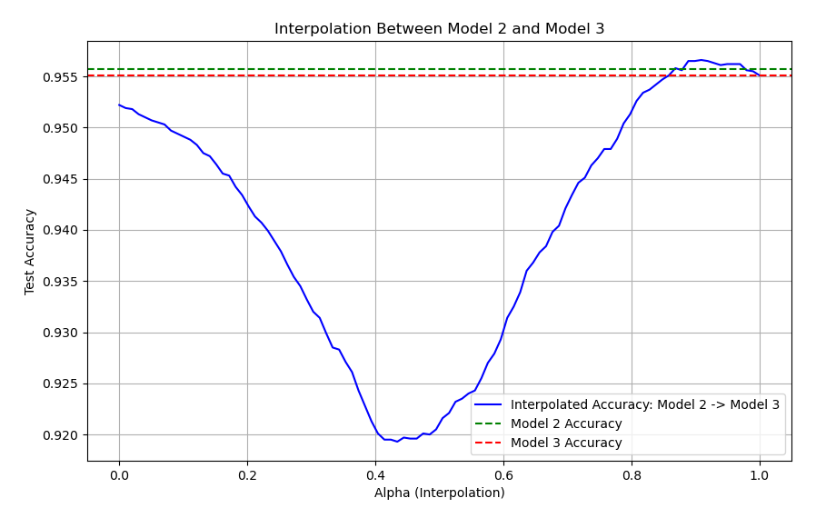
Şekil.6 Lineer interpolasyon Epoch=3
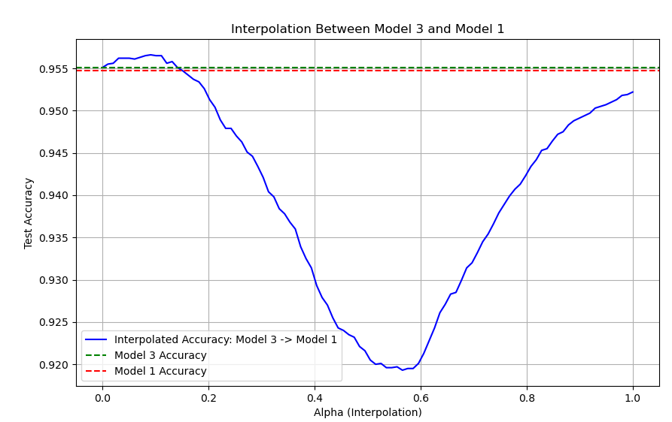
Şekil.7 Lineer interpolasyon Epoch=3

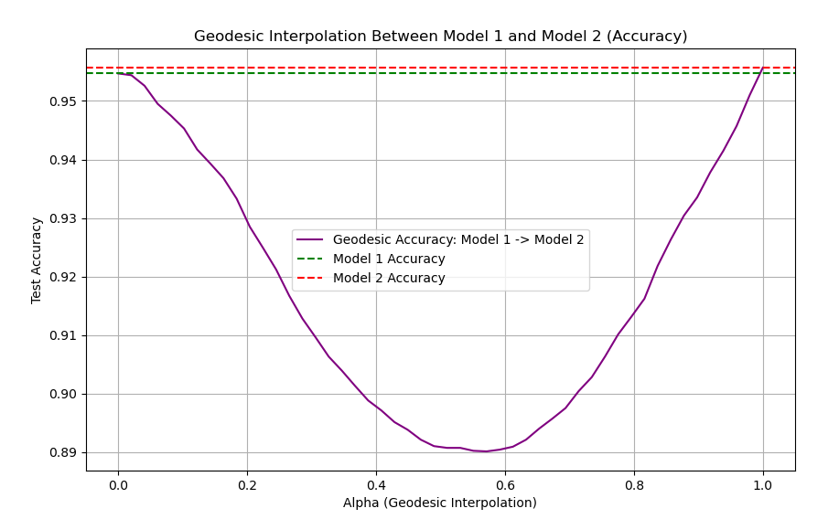
Şekil.8 Geodesic interpolasyon Epoch=3

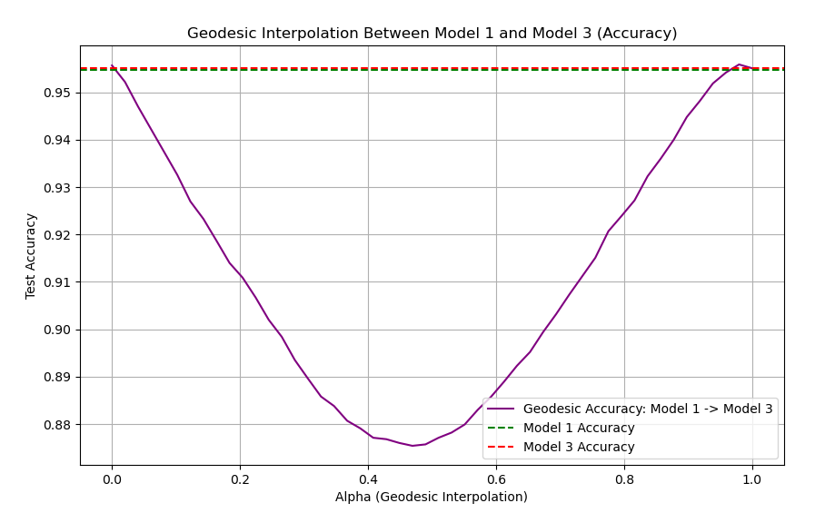
Şekil.9 Geodesic interpolasyon Epoch=3
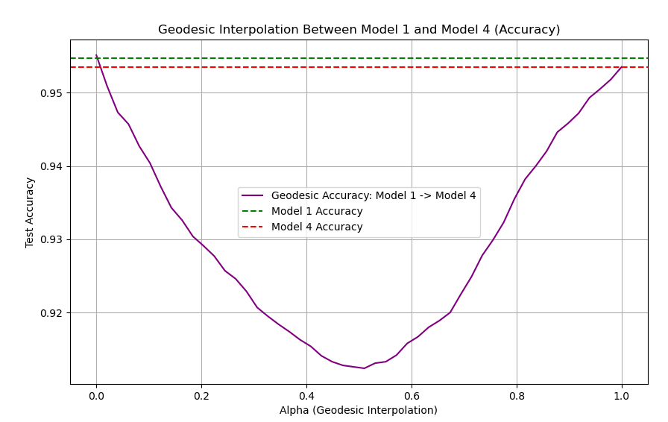
Şekil.10 Geodesic interpolasyon Epoch=3
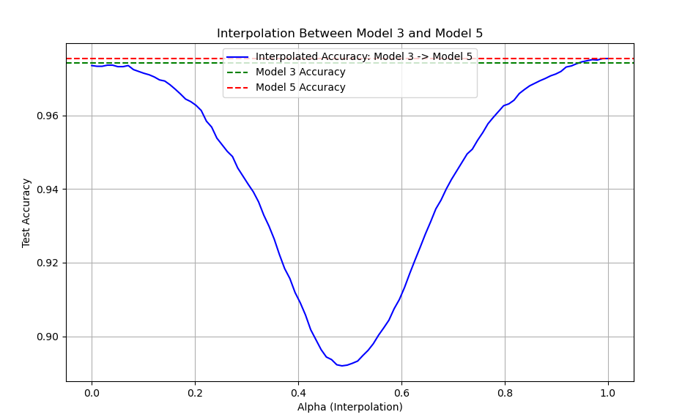
Şekil.11 Lineer interpolasyon Epoch=5
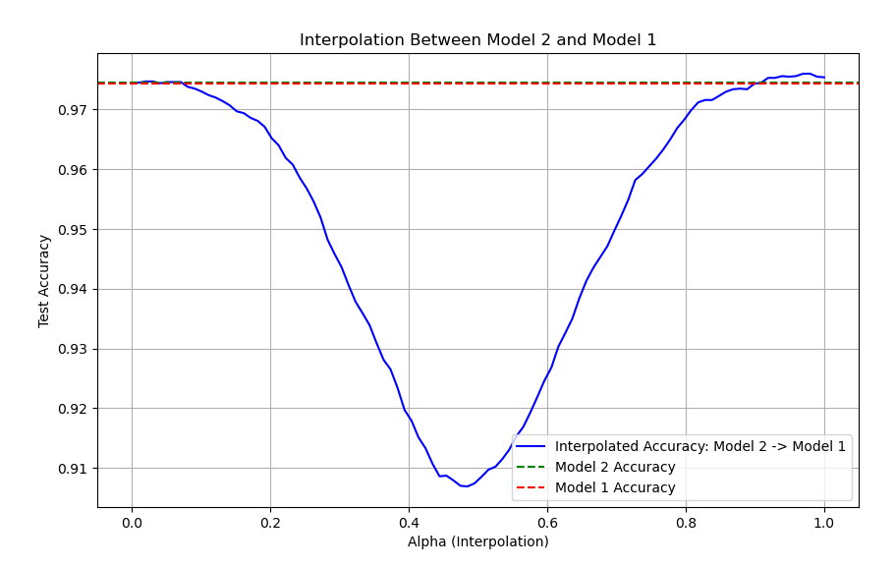
Şekil.12 Lineer interpolasyon Epoch=5
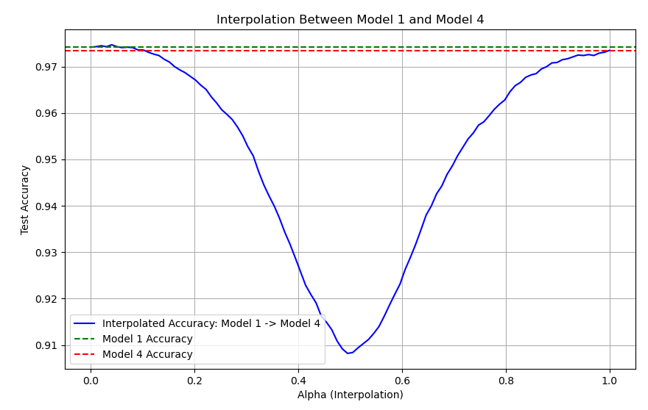
Şekil.13 Lineer interpolasyon Epoch=5
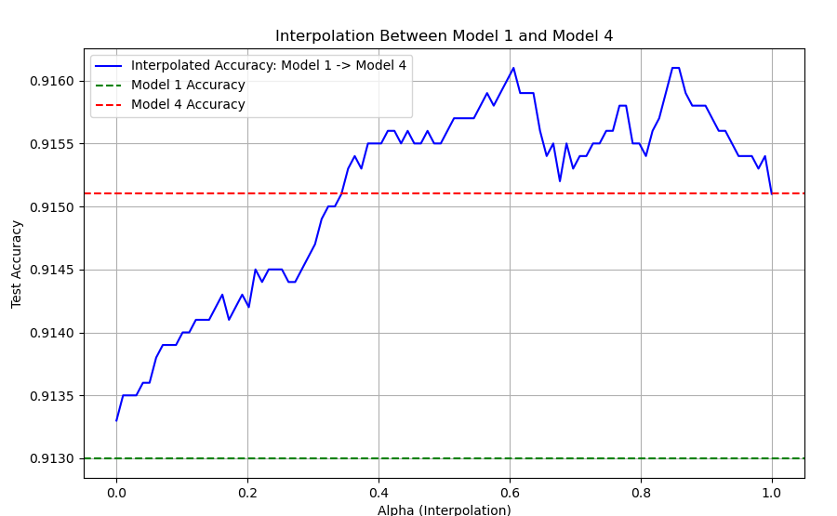
Şekil.14 Lineer interpolasyon Epoch=3 Küçük Model

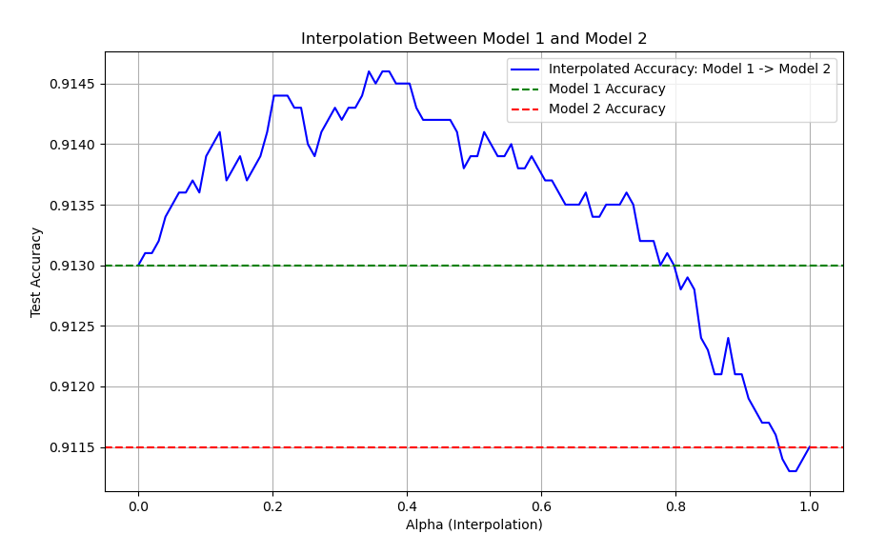
Şekil.15 Lineer interpolasyon Epoch=3 Küçük Model

6. Sonuç
Farklı başlangıç değerleriyle eğitilmiş yapay sinir ağlarının ağırlıkları, lineer ve geodesic interpolasyon yöntemleriyle birleştirilerek optimize edilmiştir. Elde edilen bulgular, lineer interpolasyonun geodesic interpolasyona kıyasla daha iyi performans sağladığını göstermiştir. MNIST veri seti üzerinde yapılan testler, ağırlıkların lineer birleştirilmesinin model doğruluğunu artırırken test başarısında herhangi bir düşüşe yol açmadığını kanıtlamıştır. Bu çalışma, interpolasyon yöntemlerinin derin öğrenme modellerinin performansını artırmada etkili bir araç olabileceğini göstermektedir. Gelecekteki çalışmalar, bu yöntemlerin farklı veri setleri ve daha karmaşık modeller üzerinde uygulanarak genelleştirilebilirliğinin ve etkinliğinin daha ayrıntılı bir şekilde değerlendirilmesine olanak sağlayabilir.

KAYNAKLAR
- Pavel Izmailov Dmitrii Podoprikhin Timur Garipov Dmitry Vetrov Andrew Gordon Wilson1 “Optimal path planning,” Averaging Weights Leads to Wider Optima and Better Generalization
- P. Chaudhari, Anna Choromanska, S. Soatto, Yann LeCun, C. Baldassi, C. Borgs, J. Chayes, Levent Sagun, and R. Zecchina. Entropy-sgd: Biasing gradient descent into wide valleys. In International Conf
- Anna Choromanska, Mikael Henaff, Michael Mathieu, Gerard Ben Arous, and Yann LeCun. The loss surfaces ´ of multilayer networks. In Artificial Intelligence and Statistics, pages 192–204, 2015.
- https://www.veribilimiokulu.com/yapay-sinir-agiartificial-neural-network-nedir/
- https://tr.wikipedia.org/wiki/%C4%B0nterpolasyon
- https://github.com/virtualzx-nad/geodesic-interpolate

